МУНИЦИПАЛЬНАЯ ОБРАЗОВАТЕЛЬНАЯ ОРГАНИЗАЦИЯ
«СПЕЦИАЛИЗИРОВАННАЯ ШКОЛА № 9 ГОРОДА ЕНАКИЕВО»

СЦЕНАРИЙ ПРАЗДНИКА



«1 АПРЕЛЯ - ДЕНЬ ПТИЦ»

Тема: Праздник «1 апреля – День птиц».
Цель: познакомить учащихся с многообразием и жизнедеятельностью птиц, показать огромное значение птиц в природе и жизни человека, раскрыть роль охраны птиц и окружающей природы.
Задачи:
образовательные
- обобщить и систематизировать знания младших школьников о птицах,
- познакомить учащихся с перелетными птицами нашего края.
- показать огромное значение птиц в природе и жизни человека,
- раскрыть роль охраны птиц и окружающей природы;
воспитательные
- воспитывать любовь и бережное отношение к птицам,
- прививать любовь к родной природе,
развивающие
- развивать творческое воображение и фантазию у учащихся начального звена,
- развивать логическое мышление и внимание,
- развивать умения и навыки самостоятельной работы у младших школьников.
Оборудование: презентация «Птицы – наши друзья», фотографии птиц, запись пения птиц, карточки с заданиями, скворечники, изготовленные родителями.

Ход мероприятия
I Вступительная часть

1-й ученик:
Рыхлый снег на солнце тает,
Ветерок в ветвях играет,
Звонче птичьи голоса
Значит, к нам пришла весна!

Учитель:
- Добрый день, дорогие ребята! Сегодня в этот теплый апрельский день, когда на улице звенит капель и все кругом согрето дыханием весны, мы собрались, чтобы вместе с вами торжественно поприветствовать наших друзей.
-А кто они? Вы узнаете, отгадав загадку:
Снится ночью пауку
Чудо-юдо на суку:
Длинный клюв и два крыла
Прилетит - плохи дела.
А кого паук боится?
Угадали? Это... (птица).

-Правильно, ребята. Это птицы, наши пернатые друзья!

2-й ученик:
Весна шагает по дворам
В лучах тепла и света!
Сегодня праздник!
Праздник птиц!
И нам приятно это!

1 апреля мы празднуем Международный день птиц. Эта дата проведения праздника выбрана не случайно. Ведь в апреле большинство перелетных птиц, преодолевая все препятствия и длинный путь, возвращаются домой - в родные края.
3-й ученик:
От синего моря, из тёплого края,
Под солнцем, под звёздами, в темноте,
Упрямо летела птичья стая,
Домой, быстрее, в свой край, к себе!
А здесь уж от солнца смеясь и играя,
Струится горячих лучей волна,
И мы, конечно же, понимаем –
По всем приметам – пришла весна!
Учитель:
- В далеком 1894 году в Соединенных Штатах Амеpики в небольшом городке Оил-Сити, который находится в штате Пенсильвания, был впервые проведен День птиц, организованный местным школьным учителем Чарльзом Бабкоком для своих учеников. Эту акцию поддержали журналисты местных печатных издательств, которые распространили эту новость по всей Америке, и новый детский праздник быстро набрал свою популярность.
- В начале 20 века праздник попал в Европу, где в Париже в 1902 году была составлена «Всемирная Конвенция об охране птиц, полезных в сельском хозяйстве», которая вступила в силу 12 декабря 1905 года. Эту конвенцию подписали более десятка государств Европы.

- Начало этому празднику положено в 1906 году, когда была подписана Международная конвенция об охране птиц. В России день птиц появился в 1926 году по инициативе юных натуралистов. В 40-е годы эта добрая традиция была прервана, а в 1996 году восстановлена.

- С этого времени ежегодно Союз охраны птиц России проводит акцию «Птица года», цель которой заключается в сохранении видового разнообразия и численности диких птиц. Каждый год «правит бал» лишь один представитель пернатых. Союз охраны птиц России (СОПР) избрал птицей 2017 года буроголовую гаичку. Эту птицу также называют пухляком, за манеру сильно распушать оперение в холодную погоду.

4-й ученик:
На солнце тёмный лес зардел
В долине пар белеет тонкий,
И песню раннюю запел
В лазури жаворонок звонкий.
Он голосисто с вышины
Поёт, на солнышке сверкая:
- Весна пришла к нам молодая,
Я здесь пою приход весны.
- А знаете ли вы, ребята, какие птицы в нашем крае открывают весну?

Всех перелётных птиц черней,
Чистит пашню от червей,
Взад-вперёд по пашне вскачь.
А зовётся птица… (грач)

Он прилетает каждый год
Туда, где домик его ждет.
Чужие песни петь умеет,
А все же голос свой имеет. (Скворец)

- А вслед за грачами прилетают скворцы. Первыми прилетают самцы, а за ними, через несколько дней, самки. К их прилету самцы подыскивают скворечник, нередко выселив из домиков воробьёв. Устроившись, скворушка с увлечением громко поет, поджидая подружку.

Угадайте, что за птичка?
Тёмненькая невеличка,
Беленькая с живота,
Хвост раздвинут в два хвоста. (Ласточка.)

Учитель:
-А знаете ли вы, ребята, какую пользу приносят птицы человеку?
- Синица за сутки съедает столько насекомых, сколько весит сама.
- Семья скворцов за день уничтожает 350 гусениц, жуков и улиток.
- А кукушка за лето поедает до 270 тыс. крупных гусениц и майских жуков.
- Грач, следуя за плугом, способен уничтожить за день 400 червей, вредителей растений.
- Семья ласточек за лето уничтожает около миллиона различных вредных насекомых.
- Самая маленькая птичка наших хвойных лесов - королёк, уничтожает от 8 до 10 млн. мелких насекомых в год.
- Мухоловка за 2 месяца уничтожает не менее 50 тысяч мух.
- Ушастая сова способна съесть за день 10 полёвок, а сова-сивуха съедает в год 1200 грызунов. Если учесть, что одна мышь в год съедает 2-3 килограмма зерна, а суслик - 16, то каждая сова спасает тонны хлеба.
«Названия птиц»
Учитель: -Забавные у птиц встречаются имена. Многие птицы сами дали себе названия.
- Как вы думаете, почему кукушка получила такое имя? (За свой крик «ку-ку»).
2. Почему птица называется пищухой? (Потому что эта птица издает писк)
3. Почему птица получила название «сорока-белобока»? (Голова, крылья и хвост птицы — черные, а бока — белые)
4. За какой поступок птицу назвали воробьем? (Воробей очень любит семечки, зерно. Стаи этих птиц собирались в местах, где идет переработка зерна. Прогоняя птиц, люди кричали: «Вора-бей! Вора-бей!» Отсюда и пошло название)
5. Имя зарянки подходит птичке, которая песней встречает утреннюю и вечернюю зори.
В чаще лесной у полянки
Рада вечерней поре.
Птичка лесная зарянка
Песню запела заре.

6. Сойка, или горихвостка. Эта птица названа так за свой хвост красного цвета, который все время подрагивает. Кажется, что он вспыхивает огоньком, сияет, поэтому сойку и назвали горихвосткой.
7. Зяблик. Почему называется так эта птица? Потому, что зябнет? Оказывается, зяблик совсем не боится холода и прилетает ранней весной, когда еще на полях лежит снег. Да и улетает поздней осенью в холодное, зябкое, как говорят в народе, время. За то, что эта птица прилетает и улетает в зябкое время,
и назвали ее зябликом.
8. Почему снегирю дано такое имя? Потому что мы видим снегиря только в снежное время. С первым снегом прилетают к нам снегири, а весной, когда снег стает, улетают на север в родные края.
II Игровая программа

1. Игра «Прилетели птицы»
- А сейчас отдохнем и поиграем в игру «Прилетели птицы». Я буду называть только птиц, но если вдруг ошибусь и вы услышите что-то другое, то нужно хлопать. Начинаем:
Прилетели птицы:
Голуби, синицы.
Мухи и стрижи... (Дети хлопают)
Учитель: -Что неправильно, почему?
Ученики. Мухи - это насекомые.
Учитель: -Продолжим.
Прилетели птицы:
Голуби, синицы,
Аисты, вороны,
Галки, макароны. (Дети хлопают)
Учитель: -Начинаем снова.
Прилетели птицы:
Голуби, куницы. (Дети хлопают)
Учитель: -Продолжим.
Прилетели птицы:
Голуби, синицы,
Чибисы, чижи,
Галки и стрижи,
Комары, кукушки. (Дети хлопают)
Учитель:
Прилетели птицы:
Голуби, синицы,
Галки и стрижи,
Чибисы, чижи.
Аисты, кукушки,
Даже совы-сплюшки,
Лебеди, скворцы...
- Все вы молодцы!

- Игра «Отыщите птиц»
Учащимся дается текст, который они должны сначала прочитать.
- В тексте затаилось восемь птиц, отыщите их названия.
Сколько слов найдет команда, столько и получит баллов.
(Восемь птиц.)
Девочка устроила столовые для птиц. Во двор она вошла, убрала в углу мусор. Оказалось тут удобное, вообще голое место. Кормила здесь крупных птиц колбасой, кашей. Другая столовая – высоко, лучше для мелких птичек, а над ней – ветки дерева. Только надо прибегать к лестнице, иначе четкая подкормка не получится, кормушку не достать.
(Ответ: ворона, сорока, щегол, сойка, сокол, чекан, клест, чечетка. Правильные ответы выделены в тексте.)
- Игра «Узнай птицу»
- А сможете ли вы узнать птиц по характерному признаку? Соедините стрелками признаки и названия птиц. Сколько правильных ответов, столько баллов получает команда.
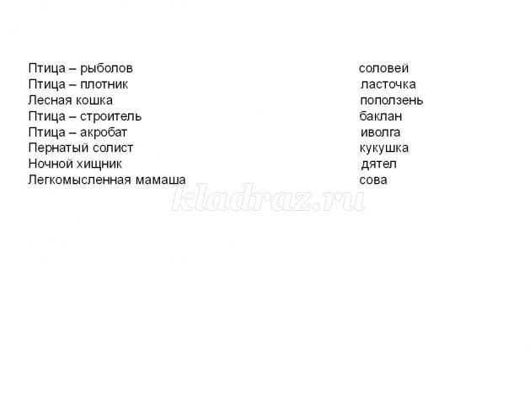
- Баклан прекрасно ныряет на глубину до 5 м и плавает так быстро под водой, что от него трудно уйти и самой ловкой рыбке. Каждая птица съедает в день 700-800 г рыбы. Бакланы воруют рыбу из сетей, охотятся на нее вблизи берегов и в море, истребляют ее, когда она идет на нерест.
- Дятлы долбят кору деревьев целыми часами, доставая оттуда насекомых. Поэтому и говорят: «Заладил, как дятел».
- Иволга действительно умеет кричать кошкой. А перед грозой иволга обычно сидит на макушке высокого дерева среди густой зелени, издавая звуки, напоминающие игру на флейте.
- Самыми искусными строителями считают иволгу и ласточку. Гнезда ласточек – саланган или стрижей – саланган съедобны. Они построены из слюны. Из этих гнезд варят суп.
- Поползень лазает по деревьям. В поисках корма ловко передвигается по стволам и ветвям деревьев, зачастую вниз головой или даже вверх ногами.
- Недаром об этой птице говорят: «В лесном оркестре он первая скрипка – самая трепетная, самая звонкая». Среди полезных насекомоядных птиц соловьи занимают одно из первых мест, поскольку в большом количестве уничтожают насекомых – вредителей.
- Совы глотают мышей целиком.
- Своего гнезда не вьет, яйца другим подбрасывает. Хотя некоторые виды кукушек сами высиживают яйца.

- Игра «Птичьи разговоры»
-Разгадайте птичьи разговоры (соедините стрелкой). Сколько правильных ответов, столько баллов получает команда.
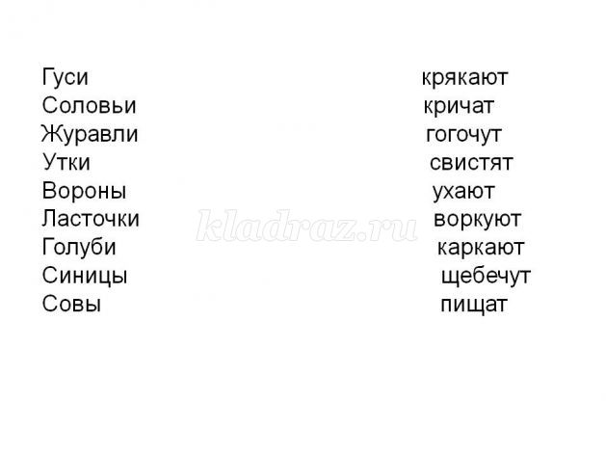

5. Викторина «Особые птицы»
Учитель зачитывает вопросы, записанные на картинках с изображением птицы, о которой идет речь. Тот, кто правильно отгадает, получает один балл.
Вопросы:
- Какая птица может летать хвостом вперед? (Колибри)
- У каких птиц крылья покрыты не перьями, а чешуей? Она же высиживает яйцо на весу. (У пингвина.)
3. Какая птица выше всех летает и является символом храбрости? (Орел)
4. Какая птица в мире самая большая? (Страус)
5. Какие птицы не летают? (Африканский страус, американский нанду, эму, казуар, киви, пингвины.)
6. Назовите птиц-санитаров, которые, питаясь на свалках и помойках, способствуют оздоровлению местности. (Вороны, галки, сороки, коршуны.)
7. Какая птица в нашей самая маленькая? (Королек)
8. Какая птица, охотясь, стоит неподвижно, поджав одну ногу? (Серая цапля)
9. Какая птица выводит птенцов в дождь? (Лебедь)
10. У какой птицы самый длинный язык? (У дятла — до 15 см)
11. Какая птица обладает способностью спать в полете? (Аист.)
12. Какая птица имеет очень длинный хвост? (Сорока)
13. Какие птицы, чтобы покормить птенцов, отрыгивают из зоба рыбу в клюв птенца? (Пеликаны)
14. Назовите птиц, зимующих в нашей местности. (Синица, снегирь, ворона, воробей, сорока, клест, сойка, поползень, дятел и др.)
6. Игра «Корм для птиц»
- Птицы нуждаются в нашей помощи. Кто из вас подкармливает птиц зимой? А чем вы их кормите? (Выслушать ответы детей и дополнить рассказ.)
•Для корма пригодны семена различных растений: конопли, подсолнечника, дыни, тыквы, арбуза, кабачков, одуванчика, чертополоха, конского щавеля, крапивы, лебеды.
•Семена подсолнечника - лучший корм для снегирей, синиц, поползней, воробьев.
•Просо и пшено любят чижи, щеглы, воробьи, свиристели, овсянки.
•Арбузные и дынные семечки – корм для синиц, поползней, дятлов.
•Веники лебеды, крапивы, репейника лучше воткнуть в снег у кормушек или подвесить рядом с ними. На этот корм слетятся чечетки, снегири, чижи, щеглы, синицы. Снегири охотно поедают семена конского щавеля, клена, ясеня, липы.
•Ягоды рябины, бузины, черемухи очень любят снегири и свиристели.
•Любят птицы сушеные яблоки, тертую морковь, сухих насекомых, высушенные грибы (особенно червивые).
•А уж сухие хлебные крошки пшеничного хлеба всегда найдут своих любителей. А ржаные крошки для птиц не годятся, особенно в морозы. Они закисают в зобу у птицы, что может привести к ее гибели.
•Синички кроме семян очень любят кусочки сырого несоленого сала. Помните! Для птиц соль - яд!
- Ваша задача за 5 минут перебрать семена для птиц (смешаны семена подсолнечника, рябины, арбузов, дыни, черемухи). Оценивание проходит на усмотрение учителя от1 до 10 баллов, в зависимости сколько будет перебрано семян.
7. «Живые синонимы»
- Попробуйте вспомнить, как и о ком у нас говорят в народе, используя названия птиц.
Сколько слов отгадано, столько баллов и получает команда.
•Могучий, как … (орел).
•Вороватый, как … (ворона).
•Важный, как … (гусь).
•Надутый, как … (индюк).
•Длинноногий, как … (журавль).
•Большеглазый, как … (филин).
•Взгляд хищный, как у … (ястреба).
•Взгляд зоркий, как у … (сокола).
•Болтливый, как … (сорока).
•Ворковать, как … (голубь).
•Накаркать (накликать беду), как … (ворона).
•Долбить (говорить одно и то же), как … (дятел).
8. Викторина «Доскажи словечко»
-О птицах написано много книг. Постарайтесь вспомнить сказки, рассказы о птицах и скажите полностью название.
➢ Повесть А. Погорельского «Черная...» (Курица)
➢ Рассказ Д. Мамина-Сибиряка «Серая...» (Шейка)
➢ А. Поповкин «Черные...» (Лебеди)
➢ В. Флинт «Где живет белый...» (Журавль)
➢ В. Суров «Путешествие к...» (Пеликанам)
➢ Сказка С. Лагерлефа «Чудесное путешествие Нильса с дикими...»(Гусями)
➢ Сказка А.С. Пушкина «Золотой...» (Петушок)
➢ Сказки Г. X. Андерсена «Гадкий...» (Утенок), «Дикие...» (Лебеди)
➢ Русские народные сказки «Курочка...» (Ряба), «Гуси-...» (лебеди), «Лиса и ...» (журавль), «Жар-...» (Птица)

III Итог мероприятия

5-й ученик:
Покормите птиц зимой!
Пусть со всех концов
К вам слетятся, как домой,
Стайки на крыльцо.
Сколько гибнет их - не счесть!
Видеть тяжело.
А ведь в нашем сердце есть
И для птиц тепло.
Приучайте птиц в мороз к своему окну.
Чтоб без песен не пришлось нам встречать весну.
6-й ученик:
Не трогай ласточку! Она
Издалека летит сюда,
У нас растит своих птенцов.
Не разоряй ее гнезда.
Будь другом птиц!
Пусть под окном
Поет весною соловей,
И над просторами Земли
Летают стаи голубей!
7-й ученик:
На восходе ярко солнышко встает.
При любой погоде птица запоет,
Будет петь и в зной, и в слякоть и в жару,
Чтобы человек стремился к свету и добру.

